**云南农业职业技术学院**

**扩招学习平台使用手册**

**———学生**

**目录**

**一、移动端 1**

**1.学习通APP下载 1**

**2.登录 1**

**3.绑定学号 2**

**4.课程学习 2**

**5.课程考试 4**

**二、PC端 5**

**1.登录 5**

**2.课程学习 5**

**3.作业 7**

**4.考试 8**

# 

# 一、移动端

## 1.学习通APP下载

扫描下方二维码或在手机应用市场搜索“学习通”，下载“学习通”。

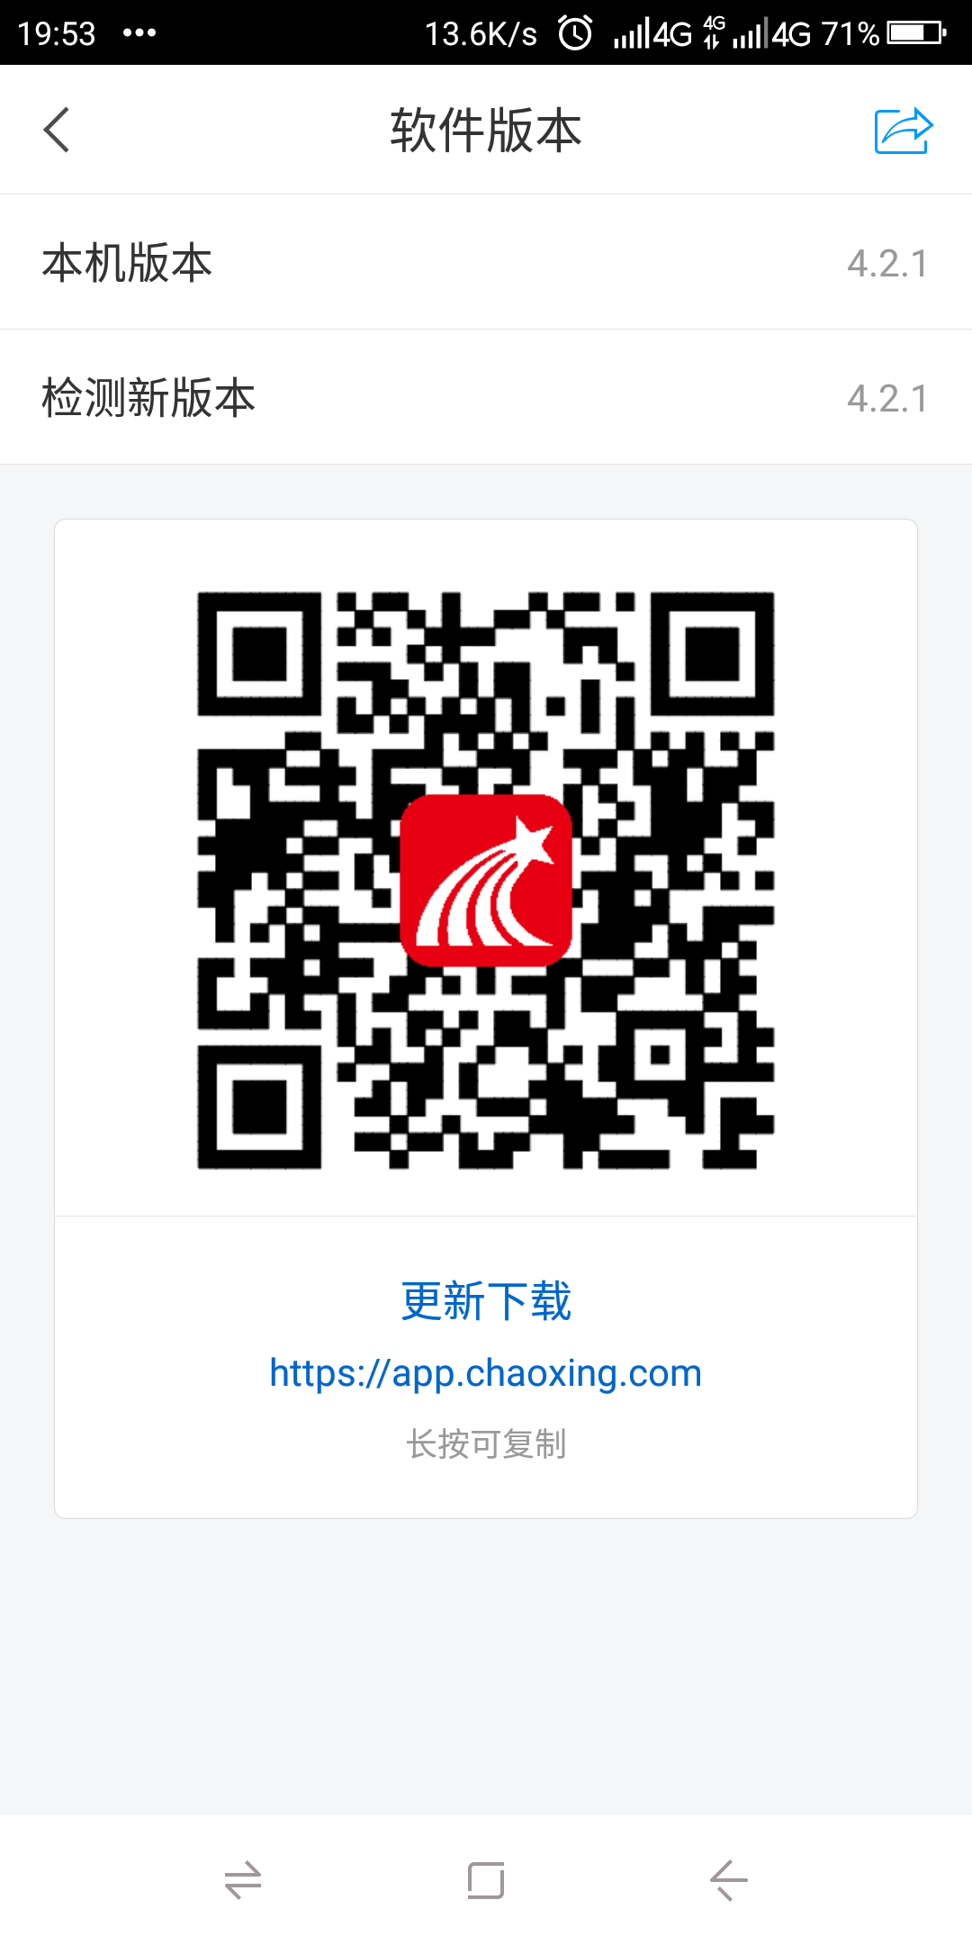

## 2.登录

首次登录，点新用户注册，根据提示注册账号，并绑定学号/工号。之前登录使用过学习通，直接用手机号登录。

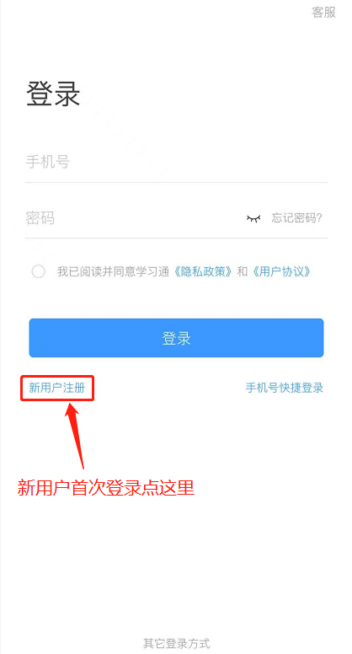 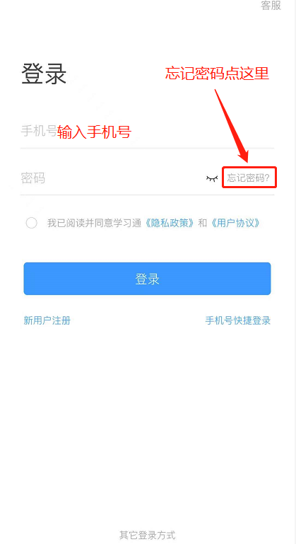

## 3.绑定学号

登录成功，需要绑定学号，单位位置选择“云南农业职业技术学院扩招学习平台”

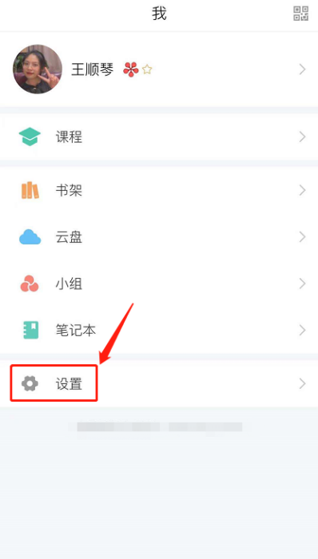 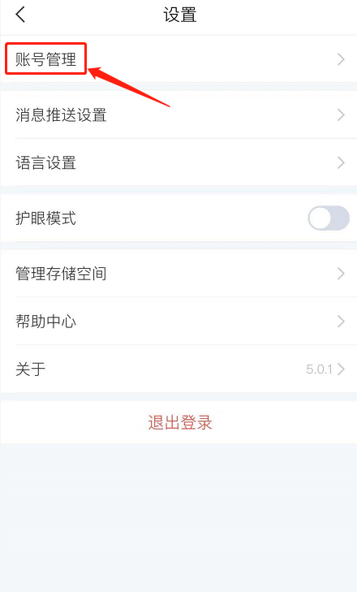 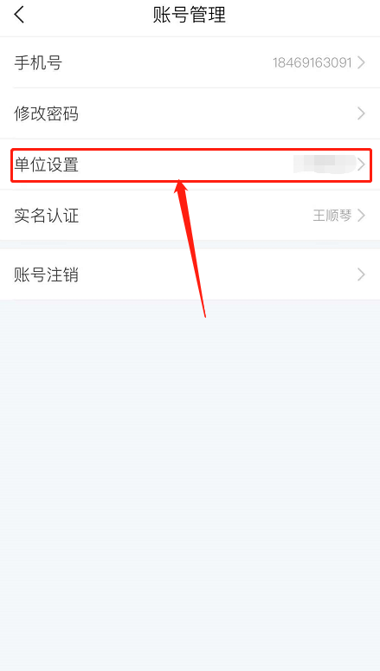

## 4.课程学习

手机登录后，点击“首页”进入移动端首页面，在“课程”中可查看到自己所选的课程，点击进入课程，点击章节即可进入学习页面，学习完成后章节任务点均显示绿色。

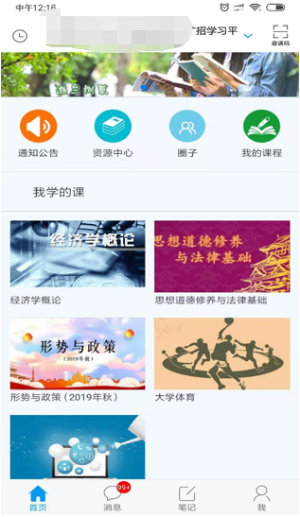 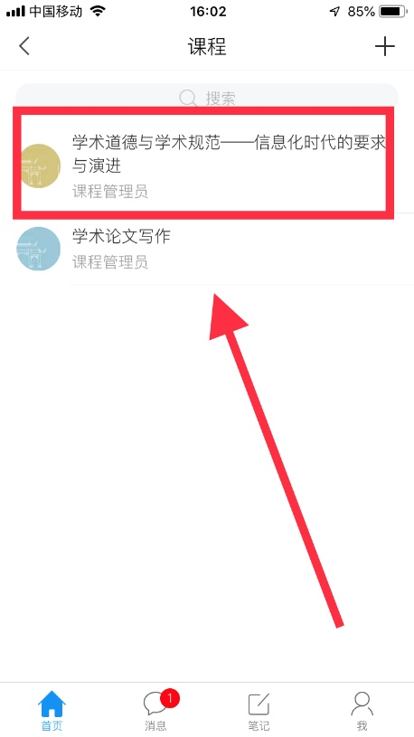

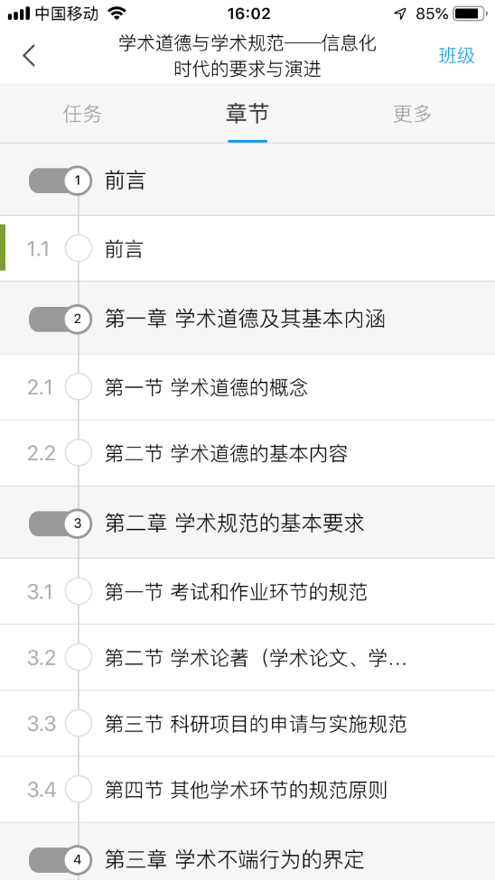 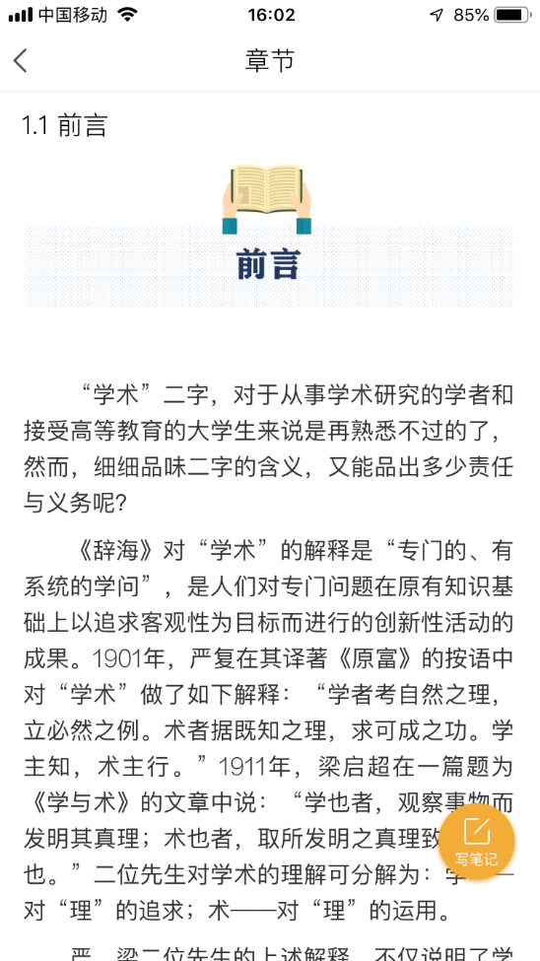

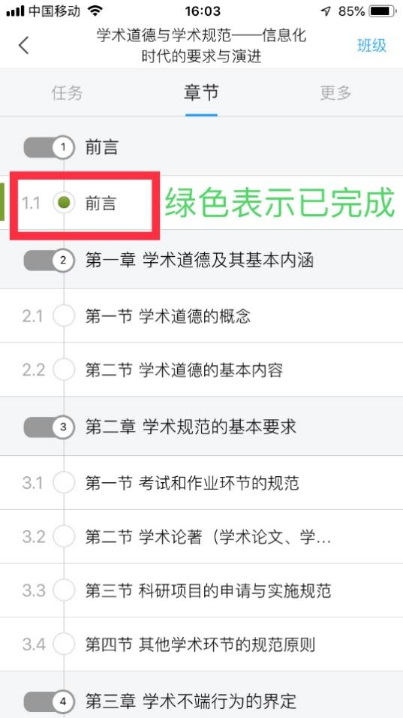

## 5.课程考试

点击进课程，选择要考试的课程，比如：“学术道德与学术规范”，点击进课程，在任务列可以看到老师发布的考试，直接点击即可进入考试。

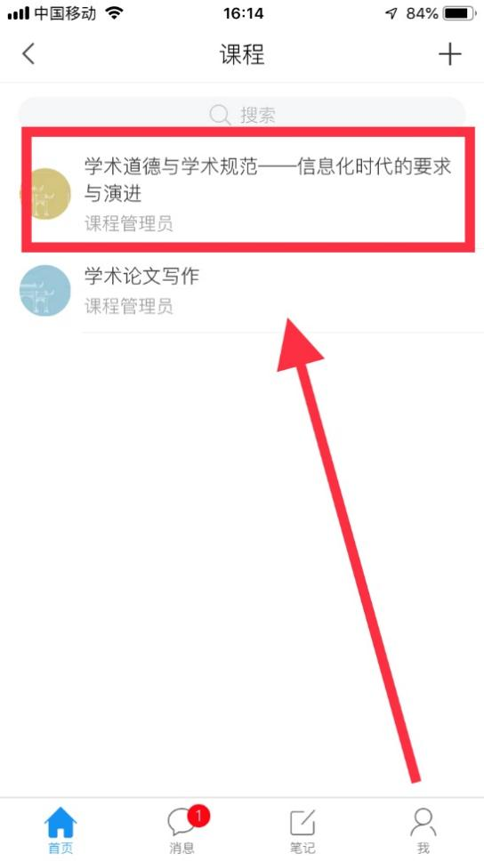 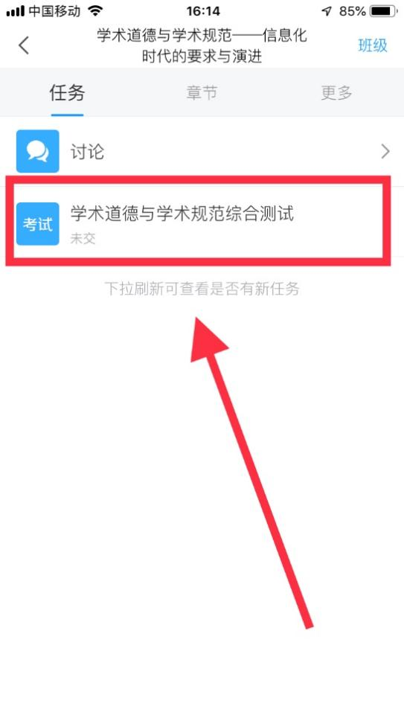

# 二、PC端

## 1.登录

登录网址：http://ynavc.gzkz.chaoxing.com

使用本系统最佳浏览器为火狐、谷歌chrome，IE9.0以上，360浏览器。

本地址是云南农业职业技术学院扩招学习平台，在下面的登录窗口输入手机号、密码登录，或使用手机号和验证码登录。如下图所示：

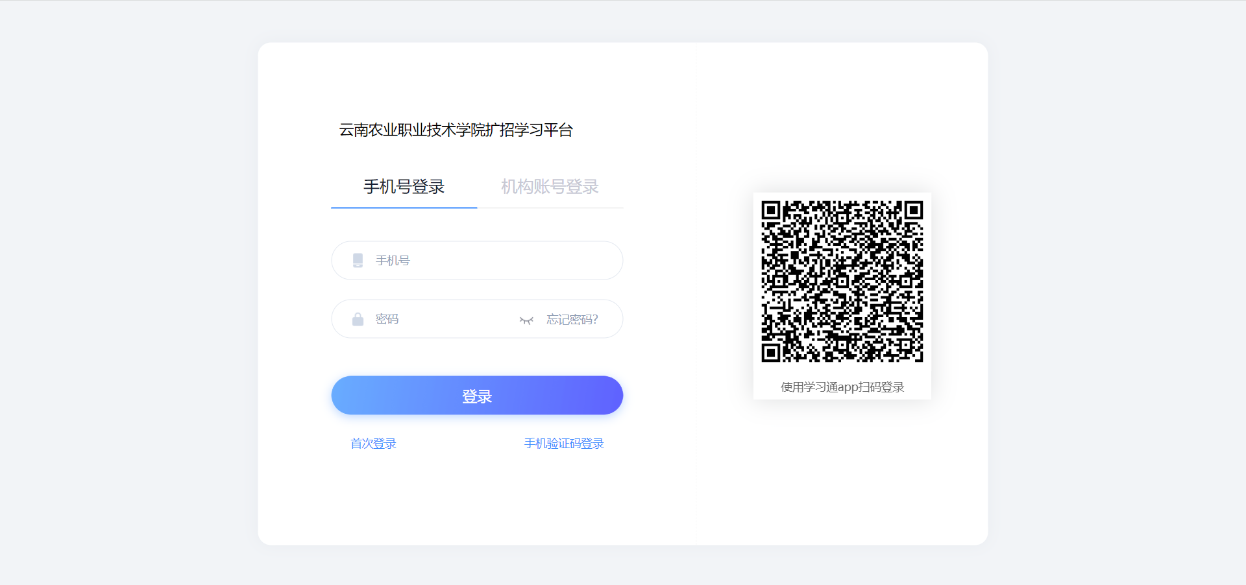

## 2.课程学习

（1）进入之后，在左侧导航栏点击课程，可以看到自己所学的课程

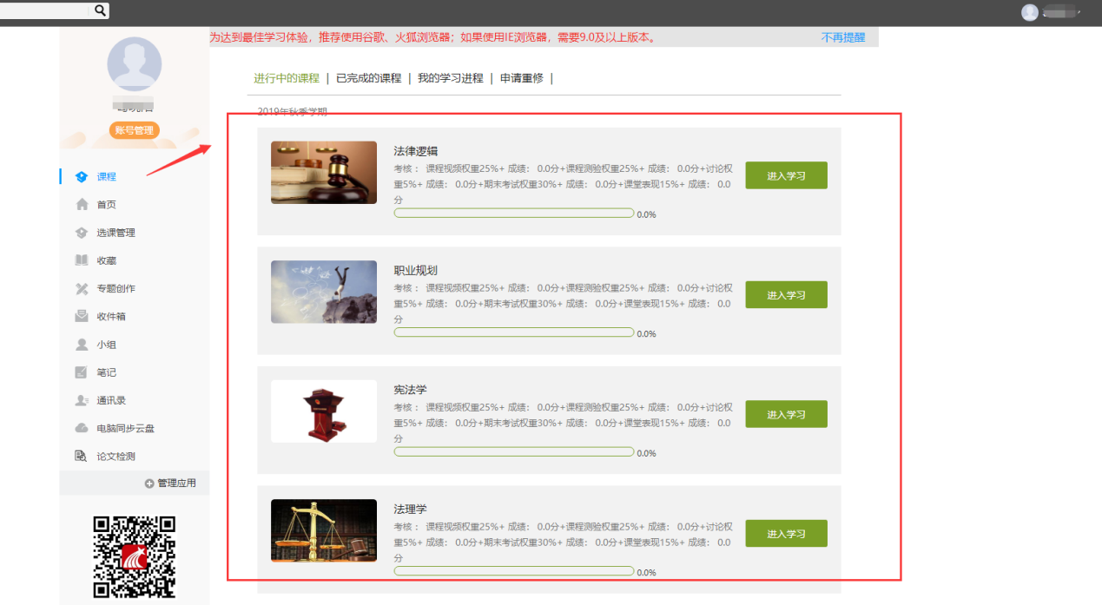

（2）点击课程，即可进入课程章节内容的学习。

A、点击章节标题，即可进行课程学习。

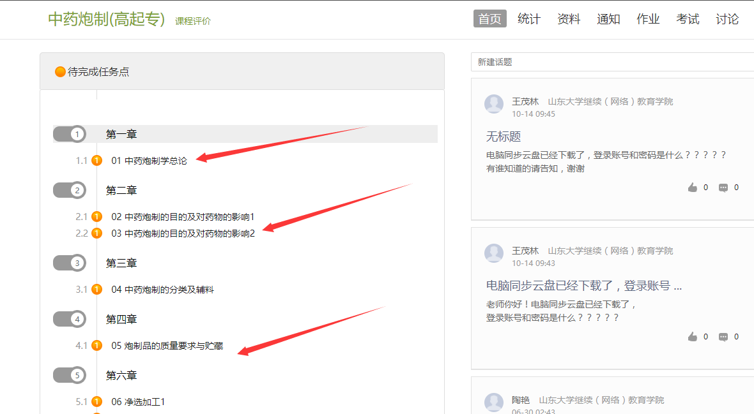

B、进入课程学习后，学习页面如下图所示。右侧是章节目录，其中进度点显示为橙色并带有数字提示，表示还有相应的任务点未完成，完成则显示为绿色。

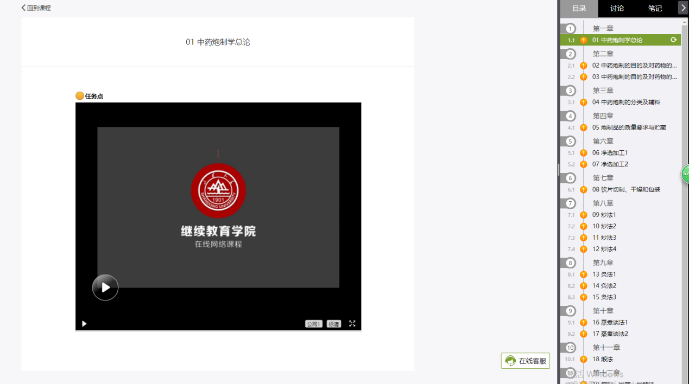

## 3.作业

在课程空间内，点击右上角导航栏作业，进入作业页面后显示我的作业，点击作业即可做作业。

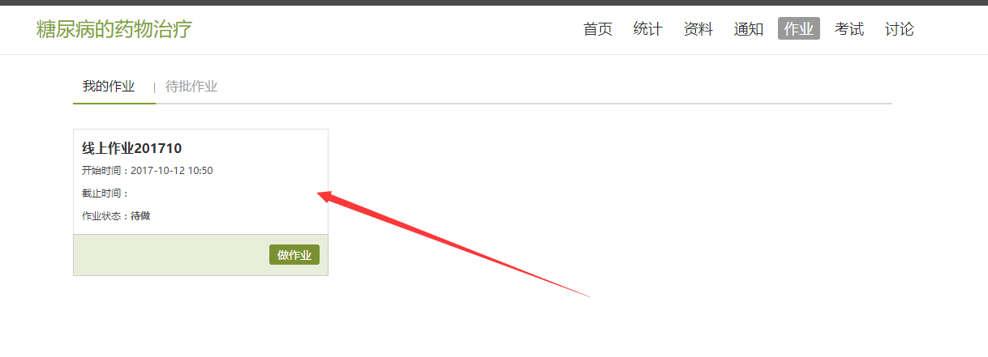

进入做作业的页面，根据老师布置的作业完成相关问题，作业完成后点击提交，等待老师批阅。

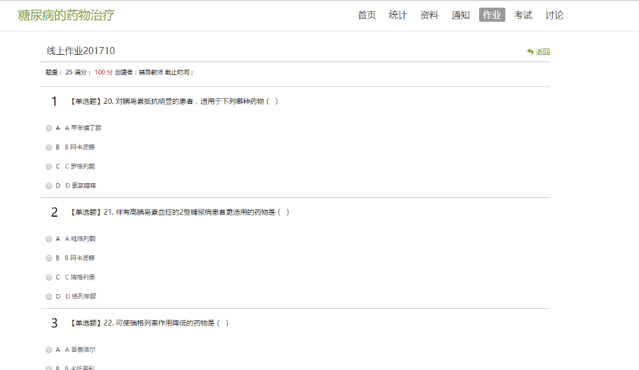

## 4.考试

在课程空间内，点击导航栏的考试，进入考试界面，如图所示

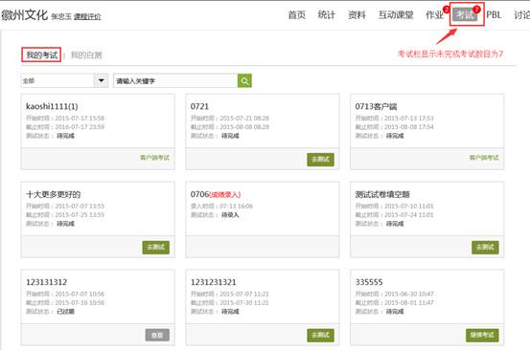

我的考试显示的是已完成的考试和未进行的考试，有效考试时间由老师设置。

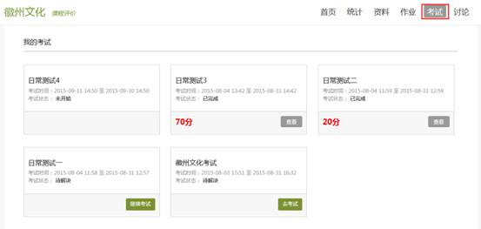

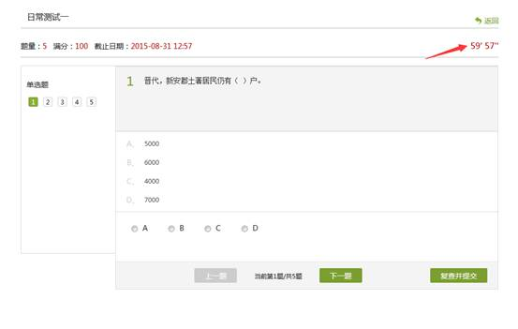

进入考试，界面如图所示，由老师设置考试时长以及考试题型。

考试完成，老师批阅试卷后，学生可以查看自己的考试成绩。

